MIĘDZYNARODOWE WARSZTATY
FILMU ANIMOWANEGO „FAZY 2013”
od 19. do 27. października 2013
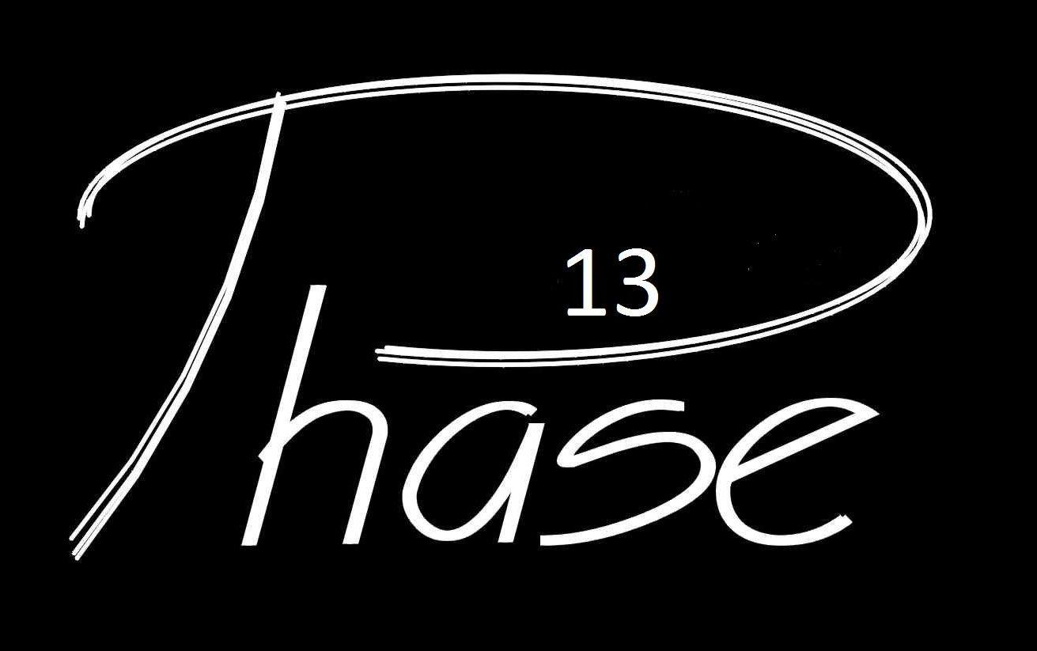
w Poznaniu
Hotel OLIMP, ul. Warmińska 1, 60-622 Poznań
pokoje: 2- lub 3-osobowe z łazienkami
uczestnicy z Niemiec, Rosji i Polski

Przygotowaliśmy dla Was: stanowiska do animacji i kompletne wyposażenie cyfrowe do nagrywania i obróbki obrazu + studio dźwiękowe
OPIEKUNOWIE – wybitny twórca filmów animowanych: Stanisław LENARTOWICZ
KOSZT: 350 PLN = program + pobyt (z całodniowym wyżywieniem)
– w uzasadnionych przypadkach możliwe zwolnienie z opłaty
SPONSORZY: Polsko-Niemiecka Współpraca Młodzieży
oraz Fundacja Współpracy Polsko-Niemieckiej
ORGANIZATORZY: Fundacja FILMOWIEC z Poznania
Co-op.: FANTASIA e.V. aus Dresden
KONTAKT: Jacek Wojtas (+48 601 679861, jacek@filmowiec.org.pl)
Rolf Birn (rbirn@web.de)



ORGANIZATOR: FUNDACJA „FILMOWIEC” W POZNANIU
PRZY WSPÓŁPRACY „FANTASIA-DRESDEN” e.V.

WSPARCIE FINANSOWE
 | 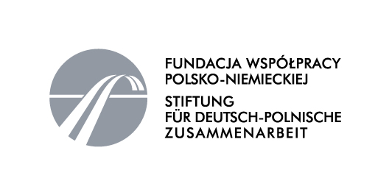

Celem warsztatów jest integracja młodzieży z trzech krajów poprzez wspólne realizacje filmów animowanych i eksperymentalnych. Poprzez pracę w grupach (osoby początkujące) oraz realizacje indywidualne (osoby zaawansowane) pragniemy przybliżyć dzieciom i młodzieży możliwości tworzenia filmów animowanych od strony – nie tylko – teoretycznej (cykl wykładów tematycznych m.in. o technikach animacji, budowaniu scenariusza, scenopisu obrazkowego, itp.; pokazy filmów z klasyki polskiej animacji), ale także – a wręcz przede wszystkim – od strony praktycznej.
Do dyspozycji uczestników oddamy ok. 8 w pełni wyposażonych stanowisk realizacyjnych, przystosowanych do realizacji filmów w dowolnej technice, dwa stanowiska montażowe oraz „mini-studio” dźwiękowe. Założeniem jest bowiem, aby każdy uczestnik (każda grupa) mógł (mogła) stworzyć film i to od samego początku (faza przygotowawcza), poprzez wykonanie i realizację zdjęć, aż do końca (faza „postprodukcyjna”).
Wszyscy uczestnicy będą mogli liczyć na pomoc i indywidualne konsultacje opiekunów artystycznych – m.in. instruktorów prowadzących zajęcia z filmu animowanego: p. Jacka Wojtasia z Poznania, p. Rolfa Birna z Drezna; operatora telewizyjnego – p. Piotra Majdrowicza z Poznania. Udział w warsztatach weźmie także wybitny twórca filmów animowanych – p. Stanisław Lenartowicz.
Warsztaty „FAZY” posiadają już kilkuletnią tradycję. Do tej pory były organizowane w Kudowie Zdroju, Poznaniu, Wrocławiu i Legnicy. W tym roku znowu powracamy do Poznania.

